Se solicita desarrollar una página que permita registrar distintos tipos de huellas utilizada por el área de RR.HH. de la Universidad.

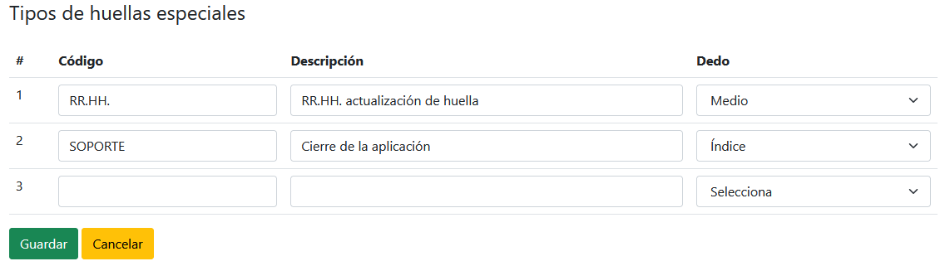

Restricciones:

- No se permite programar con scriptlets.
- Se deberá aplicar los estilos de Bootstrap.

- Presentar una página con una tabla para registrar tipos de huellas. La tabla deberá tener cuatro columnas: índice, código, descripción y dedo. Siempre deberá mostrarse una fila para agregar un tipo. Las columnas “código” y “descripción” deberán contener un campo de texto obligatorio cuya cantidad de caracteres sea 10 y 255, respectivamente. En la columna “dedo” deberá utilizarse el HashMap propuesto para armar una lista desplegable que tenga una primera opción con el texto “Selecciona” sin valor:

HashMap<String,String> dedos = new HashMap<String,String>();
dedos.put("P", "Pulgar");
dedos.put("I", "Índice");
dedos.put("MD", "Medio");
dedos.put("A", "Anular");
dedos.put("MQ", "Meñique");

- Programar el comportamiento del botón “Aceptar” para que al presionarlo valide que todos los campos estén informados para luego registrar los datos en beans. Siempre se deberá reconstruir la tabla con los datos cargados en beans.

- Programar el comportamiento del botón “Cancelar” para que al presionarlo recargue la página.

